**关于****开展实验室安全知识在线学习及考试的通知**

各学院：

为进一步加强学校实验室安全管理，贯彻《关于印发《江西农业大学实验室安全准入制度（试行）》（赣农大发〔2020〕64号）文件精神，进一步落实实验室安全准入制度，经研究，决定在2021级新生及新入职教职工中开展实验室安全知识在线学习及考试工作。现将有关事项通知如下：

**一、学习及考试对象**

2021级全体在校本科生和研究生、需进入实验室开展实验的新入职教职工。

**二、学习考试内容及形式**

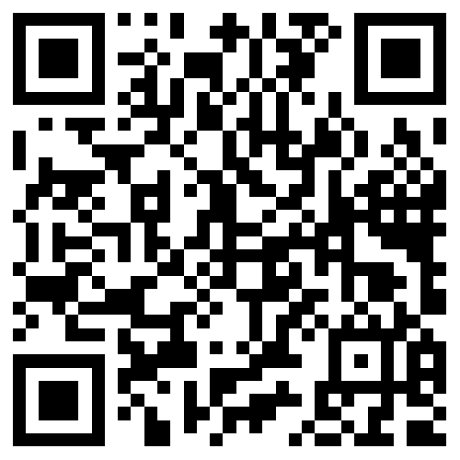1.实验室安全通识。登录江西农业大学校园网信息门户。通过校园网首页依次进入“信息门户”——“应用中心”——“实验室安全考试系统”进行在线学习；或通过学校“资产与实验室管理处”网站首页左下方的“实验室安全考试系统”进入系统学习；或通过学校“科技处”网站首页右上方的“实验室准入安全知识考试系统”进入系统学习。

手机可连接校内WIFI后，扫描下面二维码登录系统学习。

登录系统后，访问“在线学习”栏目中的文章和题库，完成6个小时的学习后，点击“在线考试”，选择参加“模拟考试”（不限次、不占用考试次数）或正式考试（每个考生可进行2次）。在考前承诺处打“√”，点击“开始考试”即进行正式考试。考试题目100道（ 由系统在“通识类安全题”库中抽取），考试时间为90分钟，系统自动记录考生最高分作为最终成绩。考试满分为100分，合格成绩为不低于90分。通识知识学习及考试须在11月28日前完成，具体时间由考生自主安排。

2.专业实验室安全知识。各学院根据学科专业要求及实验室准入要求，对所有需进入实验室开展实验的人员，进行专业实验室安全知识学习及考试。

各学院管理员可通过校“实验室安全考试系统”组织开展，专业实验室安全知识考试由各学院自行组织安排。

3.成绩管理。凡通过学校“实验室安全考试系统”开展的考试，考试合格的人员在系统内取得“实验室安全考试合格证书”，自行保存或打印。各学院管理员可通过系统查询本学院考生成绩。实验室管理人员可通过扫描“证书”上的二维码核实详细信息。

**三、组织实施**

1.资产与实验室管理处负责管理学校实验室安全考试系统，负责在线学习、考核及准入资格认定。

2.各学院负责组织相关人员参加学校实验室安全考试系统在线学习、考核。各实验室根据本学科专业特点，对进入实验室的人员进行专项教育（各学院可依托校“实验室安全考试系统”统一组织）。

3.各学院须严格执行实验室安全准入制度，各实验室开展实验前，要核实进入人员准入资格，禁止未取得准入资格的人员进入实验室。

4.科技处、教务处负责督促检查全校科研、教学实验室安全准入工作的开展与落实。

联系人：庄宪骥

联系方式：83828390

资产与实验室管理处

科技处 教务处

2021年11月11日